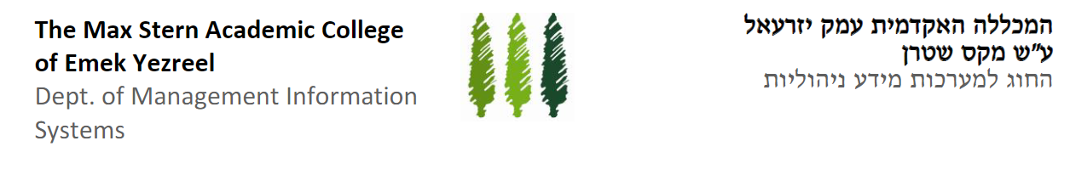

**מסמך ייזום**

צ'אט בוט חכם ללקיחת הזמנה מלקוח

עבור



מסעדת תאי צ'ין – קרית טבעון

**מנחה:** מר אבי זכאי

**צוות הפרויקט:** שלומי אפרגן, ארטיום ברוברניק ויהונתן דובובי

פתח דבר

זהו מסמך ייזום למערכת BoThaiChin , צ'אט בוט חכם ללקיחת הזמנה מלקוח בשילוב של מערכת המלצת מנות בעבור מסעדת "תאי צ'ין". פיתוח המערכת מתבצע במסגרת פרויקט גמר בתואר B.sc במערכות מידע במכללת עמק יזרעאל על שם מקס שטרן בשנת לימודים תשפ"ב.

במסמך הייזום אנו בודקים את הצורך במערכת שאנו מתכננים לפתח ואת היתכנות הטמעתה אצל הלקוח.

תחילה נאפיין בקצרה את הלקוח ונבין כיצד המערכת תשתלב בהליך עבודתו, נביט בשיטות בהן אותו לקוח משתמש כיום ונבין את הצורך שלו במערכת שלנו.

בהמשך ניכנס לעומק ונצלול אל תוך הנתונים שאספנו באדיבות הלקוח ונערוך בדיקות אשר יקבעו לנו האם קיים צורך אמיתי בפיתוח המערכת והאם השימוש בה אכן בר השמה.

תקציר מנהלים

תאי צ'ין היא מסעדה אסיאתית הפועלת בקרית טבעון כבר מעל ל-20 שנה, המסעדה מציעה את שירותיה במתכונת של ישיבה במקום, הזמנת משלוח ואיסוף עצמי מהמקום והזמנת משלוח עד הבית.

מידי יום מספק מערך ה-take away של המסעדה עשרות רבות ואף מאות הזמנות שמתקבלות על ידי הלקוחות המרוצים. המסעדה מנוהלת על ידי אור בן-מלך אשר הקים את המסעדה כשהיה חייל משוחרר בתחילת שנות ה-20 לחיו ומאז ועד היום המסעדה לא מפסיקה להתרחב ולשגשג. כמו מרבית המסעדות בישראל גם בתאי צ'ין מנהלים את ההזמנות בעזרת מערכת המידע Tabit ואין אנו רוצים להחליפה אלא לעבוד במקביל אליה ויחד איתה. כיום דאטה רבה שמתקבלת מהזמנות מהמסעדה אינה באה לידי ביטוי בייעול ומיקסום הכנסות ואנו חותרים לשים לכך סוף. המערכת אותה אנו מפתחים תיעל את זמן לקיחת ההזמנות מלקוחות (טלפוניים או כאלו שמסתבכים עם ההזמנה האינטרנטית), תצמצם את מספר העובדים במשמרת, תגדיל את כמות המנות שמזמינים לקוחות מידי יום ותשפר את חווית הלקוחות בעת ביצוע ההזמנה. ביצוע מטרות אלו על ידי המערכת צפויה להיות שווה למסעדה מאות אלפי שקלים מידי שנה בזכות החיסכון במספר העובדים מצד אחד והגידול בהזמנות מצד שני. אין ברצוננו לגבות מהלקוח את עלויות הפיתוח של המערכת משום שאנו מתכוונים להחזיק בבלעדיות עליה על מנת שנוכל להטמיע אותה אצל בתי עסק נוספים ולשרת מספר לקוחות במקביל ואולי גם למכור את המערכת ביום מן הימים. ולכן יהיה על הלקוח לשלם באופן חד פעמי כ-7500 ₪ בעבור הדרכה מלאה בת 50 שעות על המערכת, מידי שנה יהיה עליו לשלם כ-50,000 ₪ בעבור ליווי ותמיכה טכנית, במידה והלקוח יחליט בשלב מסוים כי הוא אינו מעוניין יותר בתמיכתנו אך כן מעוניין להמשיך להשתמש במערכת בכוחות עצמו יהיה עליו לשלם לנו סכום חד פעמי של כ-100,000 ₪ ומכאן במידה והלקוח יחליט לצרוך את שירות התמיכה שלנו ב-5 השנים הראשונות העלות הכוללת של הדרכה וקבלת שירותי התמיכה תסתכם ב-257,500 ₪ אך כבר מהשנה השנייה לשימוש הלקוח במערכת היא צפויה להיות רווחית עבור הלקוח והחזר ההשקעה (ROI) ל-5 שנים אלו עומד על 248% שהוא החזר חיובי ואף גבוהה למדי. חשוב לציין שהמערכת אינה דורשת ציוד טכנולוגי מתקדם במיוחד כדי לפעול ומספיק לה מחשב ביתי רגיל ואמין אשר קיימים כמה כאלו בבית העסק של הלקוח שלנו.

תוכן עניינים

1. תיאור הלקוח: 5

1.1 הארגון 5

1.2 היחידה הפנימית 5

1.3 מומחה התוכן 5

1.4 המשתמשים 5

2. תיאור המערכת הקיימת ובעיותיה 6

3. הבעיות במערכת הקיימת 6

3.1 בעיות בתחום העסקי 6

3.2 בעיות בתחום הטכנולוגי 6

4. יעדי המערכת החדשה 7

4.1 יעדים כמותיים 7

4.2 יעדים איכותיים 7

4.3 יעדים נוספים 7

5. התועלות הצפויות מהמערכת 7

6. העלויות הצפויות במשך כל מחזור החיים של המערכת 8

7. בדיקת היתכנות 8

7.1 היתכנות טכנית 8

7.2 היתכנות כלכלית 8

7.3 היתכנות ארגונית 9

8. הסיכונים העלולים לפגוע ביישום המערכת 9

9. סקירת חלופות ראשונית 10

10. תכנית עבודה וציוות 11

# תיאור הלקוח:

## הארגון

הארגון עבורו אנו מפתחים את השירות הוא מסעדת תאי צ'ין, מסעדה אסיאתית וותיקה ומצליחה בקרית טבעון בעלת סניף בודד, המסעדה פועלת במתכונת של מסעדה רגילה של אכילה במקום ובעיקר נותנת שירותי take away ומשלוחים לכל אזור עמק יזרעאל וגוש זבלון.

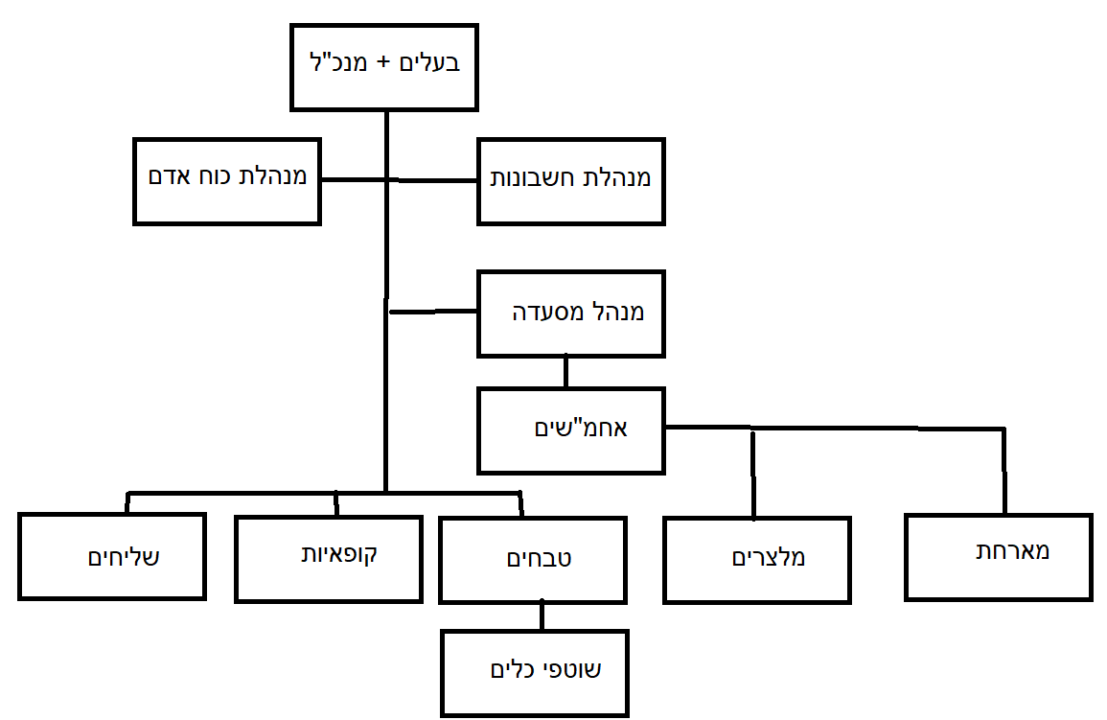המבנה הארגוני של החברה הוא כזה:

מספר העובדים משתנה בתדירות גבוהה אך מוערך בכ57 עובדים בארגון.

## היחידה הפנימית

היחדה הפנימית אליה אנו מפתחים את המערכת היא תחום ההזמנות משלוחים וtake away- ובעצם נותנים תמיכה ומחליף ישיר לקופאיות. המערכת שלנו תוכל לבצע במקביל עבודה של כמה קופאיות ברצף ולחסוך לבעל המסעדה משכורות של עובדים וגם תפעל להגדיל את נפח המכירות בעזרת שירות נוח ומערכת המלצות שמבוססת על אלגוריתם למידת לקוח. המערכת אותה נפתח תדע גם להפיק דוחות שיכילו את נתוני ההזמנות על פי ימים.

* 1. מומחה התוכן  
     נציגי המשתמשים שלנו מטעם הלקוח הם:   
     אור בן מלך – מייסד, בעלים ומנכ"ל המסעדה כל עובדי המסעדה כפופים לו בסופו של דבר והוא מכיר את היטב כל חלק וחלק בכל מה שתקשור לתפקוד העסק.  
     התקשורת שלנו עם אור מתבצעת על ידי שיחות טלפון וווצאפ.  
     מור כהן – הסגנית של אור, אחראית בעיקר על ניהול החשבונות והתקשורת עם הספקים. מספר הטלפון שלה שמור אצלינו אך אנו מדברים ישירות עם אור.  
     יהב אור – אחראית בעיקר על ניהול כוח האדם באגף השליחים והקופאיות, מתפקדת גם כקופאית במידת הצורך ומכירה היטב את הצרכים והדרישות בתחום ההזמנות. מספר הטלפון שלה שמור אצלינו אך אנו מדברים ישירות עם אור.

## המשתמשים

המשתמשים הצפויים הם כאלו שכבר היום נוטים להזמין מהמסעדה מזון מידי פעם וכיום קיימים מאות כאלו, בני נוער רבים לא רגילים לדבר בטלפון משום שמרבית התקשורת שלהם מתבצעת באמצעות רשתות חברתיות ולא בתקשורת בין אישית ולכן השירות יכול לעודד אותם וגם לקוחות שקיימים כבר היום להזמין בתדירות גבוהה יותר.

תפקיד המשתמשים הוא להשתמש במערכת ולהזמין בעזרתה אוכל ובכך לייצר את ההכנסה של הארגון ובנוסף לייצר עבורנו דאטה שבעזרתה המערכת תשתפר עם השימושים בה.

# תיאור המערכת הקיימת ובעיותיה

כיום קיימת למסעדה מערכת ממוחשבת להזמנת משלוחים ו-take away מהמסעדה אשר יושבת באתר המסעדה ופועלת במתכונת של מילוי פרטי הזמנה, בחירת מוצרים מהתפריט ושיגור להדפסת בון במטבח. מערכת זו פועלת בצורה טובה למען האמת אך אינה מצליחה לסחוף את מרבית הלקוחות להזמין דרכה או להגדיל את נפח ההזמנה של אלו שכן. להערכתנו פחות מ10% מכלל ההזמנות מתקבלות דרך אותה מערכת ממוחשבת. רובן המוחץ של ההזמנות מתקבלות דרך שיחות טלפון של לקוחות אל הקופאיות, הלקוח הישראלי אוהב לשאול הרבה שאלות אודות ההזמנה, לקבל המלצות וגם אינו נוטה לבלות הרבה מול המחשב (שכן המערכת הממוחשבת שקיימת כיום עובדת בצורה טובה רק באמצעות המחשב ולא הסמארטפון). אופן ההזמנה הטלפונית מתבצע כך שהלקוח מתקשר אל טלפון הקופה, אחת הקופאיות עונה לו והיא ממלאת באופן ידני במערכת במחשב את פרטי ההזמנה. בסיום ההזמנה שיכולה לקחת 5-15 דקות ולעיתים אף יותר מדפיסה הקופאית את הבון, מעבירה אותו הלאה למטבח ומתפנה לטלפון הבא ולשאר המטלות.

# הבעיות במערכת הקיימת

## בעיות בתחום העסקי

הבעיה של המערכת הממוחשבת בתחום העסקי היא שאינה מהווה תחליף ראוי מספיק לשיחה עם קופאית אנושית בצורה שגורמת למסה משמעותית של לקוחות לבחור בה.

הבעיות של שיחות הטלפון בתחום העסקי הן שקופאית אינה יכולה לטפל במספר לקוחות בו זמנית, בעת שעות העומס הלקוחות נאלצים להמתין זמן רב עד שקופאית מתפנה לטפל בהם, במצבים של עומס ורעש קורות טעויות אנושיות רבות בפרטי ההזמנה וכתוצאה מכך לקוחות לא מרוצים ונוצרים הפסדים כספיים למסעדה (עקב מתן פיצויים לדוגמא) ובזמן שקופאית מטפלת בלקוחות טלפוניים אינה מתפנה לשאר מטלות התפקיד ומצטברים פערים.

## בעיות בתחום הטכנולוגי

המערכת הממוחשבת פועלת בצורה דיי טובה אך אינה נוחה מספיק לשימוש במובייל ולכן אינה סוחפת אחריה מספר רב של לקוחות.

בשירות הטלפוני קיימות מספר בעיות טכניות, לקוחות שמתקשרים מאזורים בעלי קליטה סלולרית נמוכה, תקלות תקשורת שונות שמפריעות לשמיעה איכותית של השיחה וזמני המתנה ארוכים בשעות עומס.

# יעדי המערכת החדשה

## יעדים כמותיים

בטווח של השנה וחצי הראשונה שבה במערכת תפעל אני מכוונים לכך שלפחות 50% מכלל ההזמנות משלוחים ו-take away מהמסעדה יוזמנו דרך המערכת אותה אנו מפתחים ובכך תחליף 2-3 קופאיות בשעות עומס וקופאית אחת בשעות ה"רגועות". לאחר שהמערכת תאגור מספיק נתונים וכמובן תשמש גם בדאטה הקיים שנכניס אליה אנו מכוונים לכך שבממוצע ההזמנות שיתקבלו דרכה יהיו גדולות בממוצע בכ-5% מאלו שמתקבלות דרך שיחות טלפוניות ואתר המסעדה.

## יעדים איכותיים

מעבר לפן הכלכלי שישרת את האינטרס של בעל העסק אנו רוצים לתת ללקוח חווית הזמנה נעימה יותר, מונעים מצבים של אי הבנות שקורות עקב דיבור לא ברור לגמרי של אחד הצדדים בשיחה או הפרעות מרעשי רקע ומנגישים ללקוח את השירות אותו רצה בדרך בה הוא רגיל לפעול במהלך היום יום (ניהול שיחה בצ'אט ולא שיחה קולית רגילה).

## יעדים נוספים

מעבר ליעדים שעיקריים שלשמם חשבנו על פיתוח המערכת מלכתחילה המערכת תוכל גם לאגור דאטה על לקוחות ולהסיק מכך מסקנות רבות בכל מיני תחומים נוספים שאינינו רואים כרגע. תינתן גישה מיוחדת לבעל המקום ולכל מי שיוחלט שרשאי לקבל דוחו"ת מסוימים עם הדאטה שתיאסף מהשימוש במערכת.

הדאטה בייס שיתקבל ישמש את בעלי במקום למגוון צרכים.

# התועלות הצפויות מהמערכת

* החל מהרגע שהמערכת אכן תהווה תחליף לקופאיות שמקבלות משכורת מבעל העסק אנו מעריכים שיחסכו 102,000 ₪ מידי שנה מהוצאות המקום.
* ניפוח כמות המוצרים ומספר ההזמנות שיוזמנו דרך המערכת יכניס להערכתנו לבעל העסק קרוב ל-300,000 ₪ נוספים ברוטו מידי שנה.

# העלויות הצפויות במשך כל מחזור החיים של המערכת

* פיתוח המערכת צפוי לקחת כשישה חודשים ואנו שלושה חברי צוות. מחירו יהיה 351,000 ₪
* אנו נספק ללקוח חמישים שעות הדרכה שיעלו 7,500 ₪
* תמיכה ותחזוקה לשנה תעלה 50,000 ₪
* במידה והלקוח בוחר להפסיק את שירותי התמיכה והתחזוקה שלנו אך כן מעוניין להמשיך להשתמש במערכת הוא יחויב בכ-100,000 ₪

# בדיקת היתכנות

## היתכנות טכנית

מפתחי המערכת הם ארטיום ברוברניק, שלומי אפרגן ויהונתן דובובי. שלושתם סטודנטים בשנה השלישית בתואר B.sc במערכות מידע ניהוליות במהלך השנתיים הראשונות של הלימודים הפגינו המפתחים רצון ללמוד כמה שיותר טכנולוגיות ורעב להצלחה. שלושתם בחרו להרחיב במסגרת הלימודים את תחום ה Data Science שבא לידיי ביטוח במערכת. שלושת המפתחים מפגינים יכולת למידה עצמית ברמה גבוהה ואינם מפסיקים ללמוד נושאים חדשים ולהרחיב גם בנושאים שקשורים לקורסים שנלמדו במכללה אפילו בזמן חופשות הסמסטר.

מרבית הקוד ייכתב בשפת python אשר שלושת המפתחים כבר מכירים היטב מקורסים שלמדו בעבר. אין צורך בתשתית מיוחדת עבור פיתוח המערכת, הוא יכול להתבצע דרך מחשבים ביתיים רגילים והדאטה שמשמת להתאמת המערכת לבית העסק הספציפי תתקבל מבעל העסק אשר מכיר היטב את יהונתן שעבד שם בעצמו מספר שנים.

## היתכנות כלכלית

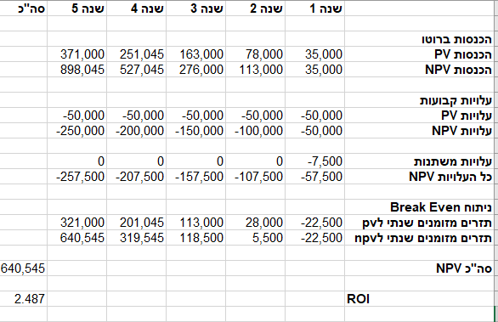

משום שאנחנו מעוניינים להשאיר את הבלעדיות על המערכת בידנו ולהטמיע אותה אצל לקוחות נוספים לא כללנו בעלויות הלקוח את עלות הפיתוח ובחרנו לספוג אותה בעצמנו.

החזר ההשקעה (ROI) יצא חיובי ואף גבוהה ולכן ההשקעה בפרויקט משתלמת וכבר בשנה השנייה תניב רווחים.

## היתכנות ארגונית

בערך כמחצית ממשתמשי המערכת (לקוחות המסעדה) הם חבר'ה צעירים מדור ה-Y ואפילו דור ה-Z, רובם מנהלים את רוב חיי החברה והתקשורת שלהם דרך הרשתות החברתיות וצ'אטים שונים ולכן תהליך ההזמנה באמצעות צ'אט ולא באמצעות תקשורת בין אישית יקל עליהם ויגרום להם לבחור בשרות זה על פני המתחרים ואף להזמין פעמים רבות יותר. גם לקוחות יותר מבוגרים ישמחו להמתין פחות זמן על הקו הטלפוני ורובם המוחלט כבר מכיר היטב את התקשורת בצ'אטים והרשתות החברתיות. בשביל הטבחים אשר עובדים במסעדה ומקבלים את ההזמנות בצורת "בונים" לא יהיה הבדל משמעותי אם הבון התקבל דרך שיחה עם קופאית או דרך הצ'אט. מבחינת המבנה הארגוני, לא יהיה צורך בגיוס עובדים חדשים, נהפוך הוא כאשר המערכת תתקבע במסעדה ומספר קריטי של לקוחות יבחרו להזמין דרכה יהיה צורך בהעסקה של פחות קופאיות. בשביל צוות הניהול המערכת תהווה עזר בניהול וסידור הדאטה שנאספת על ידי דוחו"ת שהמערכת תפיק.

# הסיכונים העלולים לפגוע ביישום המערכת

תפקוד המערכת אינו חסין מפגיעות ובמקרים מסוימים כגון כשל בחיבור לאינטרנט או בעיה טכנית בשרת הענן עליו יושבת המערכת היא תושבת באופן זמני עד שתחלוף הבעיה אך במקרים כאלו חשוב להבין כי תפקוד המסעדה אינו תלוי במערכת, תפקידה הוא רק לעזור וליעל את מערך ההזמנות. במצב בו המערכת קורסת היא תדע להתריע על תקלה והמשתמש יוכל לבצע הזמנה בדרכים החלופיות (אתר המסעדה/בטלפון).

אף על פי שהשימוש במערכת יפחית את מספר הקופאיות העובדות בזמן משמרת עדיין יהיו מספר קופאיות וכך במצב בו המערכת תקרוס בשעת לחץ תוקפץ קופאית למשמרת כדי לתגבר את אלו שכבר שם. הנזק שיגרם עקב קריסה זמנית של המערכת יהיה זניח למדי עד לא מורגש לטווח הארוך.

# סקירת חלופות ראשונית

|  |  |  |
| --- | --- | --- |
| החלופה | תיאור | חיסרון לעומת המערכת שלנו |
| הצטרפות לשירות משלוחים של אפליקציות חיצוניות כמו "wallt" ו"תן ביס" | אפליקציות שמתכללות בתוכן מספר רב של עסקים ומספקות ללקוח גם את שירות לקיחת ההזמנה וגם את המשלוח. | חברות אלו פועלות רק באזורים מרכזיים בארץ מכיוון שלא משתלם להן לפעול בפריפריה, היכן שאין פעילות עמוסה של שירותי משלוחים ממספר עסקים רב ולכן הלקוחות אליהם אנו פונים הם אלו שאין באפשרותם בכלל להצטרף אל אפליקציות אלו. בנוסף האפליקציות האלו גובות סכומים גבוהים מבעלי העסקים ששוכרים את שירותיהם וכיום אנחנו עדים למחאות רבות שמתקיימות כנגדם. |
| פיתוח עצמאי של צ'אט בוט בעזרת פלטפורמות ידידותיות שלא מצריכות ידע טכנולוגי כמו "WB" | הלקוח שלנו יכול לבחור לפתח בעצמו צ'אט בוט אפילו שאין לו שום רקע בתחום בעזרת אפליקציות ייעודיות לכך אשר מנגישות את השירות הזה לכולם בעלות סבירה למדי. | צ'אט בוט שמפותח באופן אוטומטי על ידי אפליקציות כדוגמת WB הוא בסיסי מאוד, אינו ישרת את צרכי הלקוח שלנו בצורה שתגרום למשתמשים לבחור בו על פני האופציות שקיימות כיום, הוא לא ישתמש באלגוריתם שמליץ למשתמשים על מנות מסוימות בעזרת למידה עצמית ולכן אין שום הצדקה שהלקוח יבחר בשירות זה על פני המערכת שלנו. |
| חברות שמפתחות עבור עסקים צ'אט בוט חכם כמו "הציידים" ו"WAAM-it" | אפשר לומר שאלו המתחרים הישירים ביותר שלנו, חברות קיימות אשר מפתחות עבור עסקים צ'אט בוטים חכמים בכל הפלטפורמות. | חברות אלו פועלות כבר מספר שנים וצברו לקוחות רבים וניסיון חשוב אך בניגוד אלינו הן לא הכניסו לתוך השירות שלהן את השימוש באלגוריתמים של למידת משתמש כדי שהמערכת תוכל להמליץ לו על מוצרים שקיימת סבירות גבוה שיהיה מעוניין מהם ובכך להגדיל את ההכנסות. בנוסף חברות אלו אינן מציעות ללקוחותיהן את התמיכה והליווי האישי שאנחנו מציעים. |

# תכנית עבודה וציוות

|  |  |  |  |  |
| --- | --- | --- | --- | --- |
| מרכיב WBS | תיאור | משך העבודה | פעילויות קדם | משאבים |
| **BoThaiChin** |  | 171 ימים |  |  |
| 1. **תכנון מקדים** |  | 15 ימים |  |  |
| 1.1 הסכמה על רעיון | סיעור מוחות בין חברי הצוות וקבלת רעיון סופי | 5 ימים | - | כל חברי הצוות |
| 1.2 פגישה עם המנחה וקבלת אישור |  | יום אחד | 1.1 | כל חברי הצוות |
| 1.3 הכנת מסמך ייזום |  | 9 ימים | - | כל חברי הצוות |
| 1. **אפיון המערכת** |  | 21 |  |  |
| 2.1 פגישה של המפתחים | ביסוס אופי המערכת על ידי בניית דיאגרמות הכוללות דרישות, מחלקות ו-use case | 14 ימים | - | כל חברי הצוות |
| 2.2 הכנת מסמך אפיון |  | 7 ימים | 2.1 | כל חברי הצוות |
| 1. **פיתוח** |  | 113 ימים |  |  |
| 3.1 איסוף נתונים | קבלת בסיס הנתונים מהלקוח | 10 ימים | - | יהונתן |
| 3.2 בחירת שפת תוכנה עיקרית לפרויקט | חשיבה על צרכי המערכת ובחירת שפת תוכנה מתאימה. | 6 ימים | - | כל חברי הצוות |
| 3.3 למידה של הטכנולוגיה | השוואה בין מספר מודלים ובחירת המודל המתאים ביותר | 7 ימים | 3.2 | כל חברי הצוות |
| 3.4 Backend Development |  | 30 ימים | 3.3 | שלומי ויהונתן |
| 3.5 Front-End Development |  | 30 ימים | 3.4 | ארטיום |
| 3.6 UX Development | עיצוב המוצר בצורה קלה ונוחה לשימוש עבור הלקוח | 30 ימים | 3.5 | ארטיום ושלומי |
| 1. **בדיקות** |  | 14 ימים |  |  |
| 4.1 ביצוע בדיקות למערכת על ידי הדמיית לקוח | פיילוט ראשוני למערכת | 7 ימים | - | יהונתן |
| 4.2 תיקונים ושיפורים | ביצוע שינויים שהתגלה הצורך בהם בבדיקה | 7 ימים | 4.1 | יהונתן וארטיום |
| 1. **הרצה** |  | 8 ימים |  |  |
| 5.1 הטמעת המערכת אצל הלקוח |  | 3 ימים | - | שלומי ויהונתן |
| 5.2 מתן הדרכה למשתמשי המערכת |  | 5 ימים | 5.1 | כל חברי הצוות |
| 5.3 ליווי ותמיכה טכנית לאורך תקופת ההרצה |  | זמן לא מוגדר | 5.2 | כל חברי הצוות |